Anfertigung eines Miniatur-Formel 1-Autos mit dem 3D-Scanner Artec Eva
Central Scanning scannt einen echten Formel-1-Boliden und erstellt ein 3D-gedrucktes, mit Delcam PowerSHAPE entwickeltes maßstabsgetreues Modell.
Es ist erstaunlich, wie weit die 3D-Scanning-Technologie in Kombination mit Reverse Engineering bereits fortgeschritten ist. Das Projekt zur verkleinerten Reproduktion eines echten Formel-1-Rennautos mit Artec Eva ist eines von vielen Beispielen, die zeigen, dass die Anwendungsmöglichkeiten für 3D-Technologie zukunftsweisend sind.
Begonnen wurde das Projekt von einem Werkzeughersteller aus Birmingham, der Artecs britische Partner Central Scanning und den führenden Anbieter für CAD&CAM-Lösungen Delcam beauftragte, ein maßstabsgetreues Model eines Formel-1-Fahrzeugs zu erstellen, damit dieses in einer Größe von etwa 300 mm gedruckt werden kann.
Das Auto wurde von Central Scanning 3D-gescannt, dann wurden die Daten in Delcams Softwarepaket für Reverse Engineering PowerSHAPE bearbeitet.

Das fertige Modell eines Formel-1-Autos in PowerSHAPE.
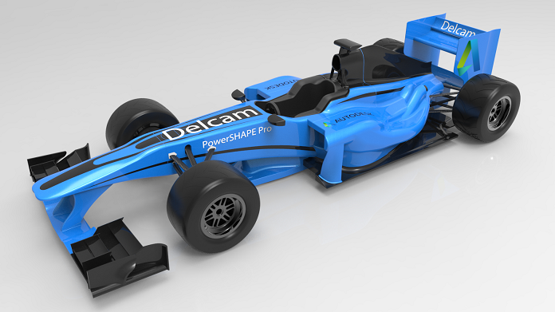
„Dieser Scan wurde als Test erstellt, um zu sehen, was erreicht werden kann, wenn man zwei Typen von Scanning-Systemen kombiniert“, erzählte Paul Smith von Central Scanning.
Der Hauptteil des Autos wurde mit Steinbichler Comet L3D gescannt. Anschließend wurden Cockpit, Lenkrad, Querlenkeraufhängung, Heckspoiler, Rückspiegel sowie sämtliche Bereiche, die mit Steinbichler Comet schwer zu erreichen waren, mit Artec Eva gescannt.
„Wir haben Eva ausgewählt wegen seiner Tragbarkeit und Schnelligkeit. Zudem müssen wir keine Markierungen setzten, es folgt der Grafik ohne Probleme“, sagt Paul.

Teil des Cockpits in Artec Studio 10.
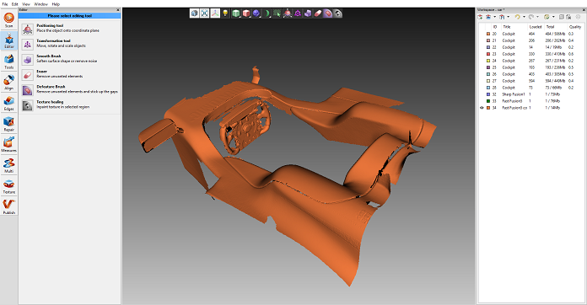
Das Fahrzeug wurde in den Rezeptions- und Werkstattbereichen des Besitzers gescannt. Beide Bereiche haben gute stabile Lichtverhältnisse, jedoch keine direkte Sonneneinstrahlung, was die Datenerfassung beeinträchtigen würde.
Paul teilte mit uns einige Tipps, wie man Autoteile leichter scannen kann:
„Indem man den Aufhängungsteilen der Querachse etwas hinzufügt, etwa bedruckte Papierschnipsel, hilft man dem Scanner die Textur nachzuverfolgen und kann die Geometrie der schmalen Querstange erfassen“, sagt er.
Um die Querstangen herum gab es einige dunkle Stellen aus Kohlefaser – diese wurden leicht übersprüht. Leichte Reflektionen um den Heckspoiler herum wurden ebenfalls ein wenig besprüht, um das Erfassen leichter und schneller zu machen.
„Wir arbeiteten gerne mit Artec Eva, weil der Scanner keinerlei Kalibrierung benötigte und schnell auf schwierige Bereiche eingestellt werden konnte“, sagt Paul.
Der größte Teil der Daten wurde mit Standardeinstellungen und ohne Texturen verarbeitet, um den gesamten Prozess noch einmal schneller zu machen. Anschließend wurden die mit Artec und Steinbichler erfassten Daten in PolyWorks zusammengefügt.

Aus den Scanning-Daten erstelltes Polygonnetz.
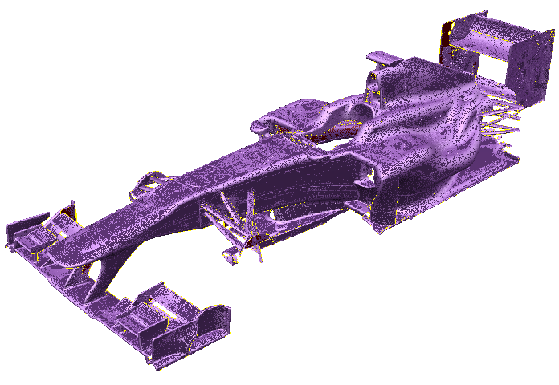
Das fertige 250Mb-STL-Modell mit annähernd 8,5 Millionen Dreiecken wurde schließlich von Delcam mit PowerSHAPE Pro fertig entworfen. Komplexe doppelkurvige Bereiche waren am besten geeignet für Flächenmodellierung, während die eher prismatischen Teile am effektivsten mit Solids modelliert werden konnten.
James Slater von Delcam erklärt: „Die Front- und Heckspoiler des Fahrzeugs wurden als Solids modelliert, indem durch das Polygonnetz Bereiche abgegrenzt, extrudiert und die separaten Teile schließlich mit einfachen booleschen Operationen zusammengefügt wurden. Diese Arbeit übernahm ein Student, der vor seinem Einstieg in das Projekt lediglich eine einwöchige Schulung durchlaufen hatte. Währenddessen befasste sich einer unserer erfahreneren Ingenieure mit der für den Rumpf benötigten anspruchsvolleren Oberflächenkonstruktion. Das Endresultat war ein umfassend detailliertes, hybrides Flächen- und Solid-Modell, das mit jeder anderen Software fast unmöglich zu erstellen gewesen wäre. Eines der wichtigsten Dinge am Anfang jeglichen RE-Projektes ist ein hochwertiges, akkurates Polygonnetz.“

Das 3D-gedruckte Modell des Formel-1-Autos
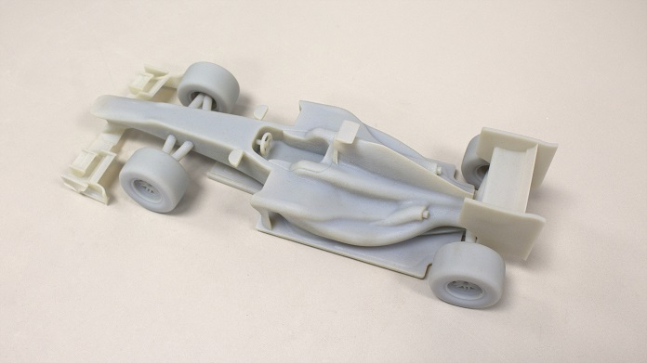
Großaufnahme des maßstabsgetreuen Modells des Formel-1-Autos
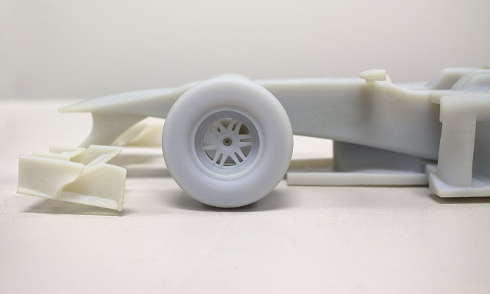
Die Oberfläche des Fahrzeugs wurde in Originalgröße bearbeitet. Nachdem es verkleinert worden war, wurden einige der feineren Bereiche, besonders Querstangen und Spoiler, in PowerSHAPE dicker gemacht. Das Modell wurde schließlich auf einem Objet Eden 500V mit 0,016 mm Druckschicht ausgedruckt.

